Муниципальное общеобразовательное учреждение
«Коркатовский лицей»

Республика Марий Эл

Структура популяции лишайника ксантории настенной
на липе сердцевидной в городе Йошкар-Оле

Научно-исследовательская работа

Выполнила: Мокрушина Юлия Александровна, обучающаяся 11 «а» класса
МОУ «Коркатовский лицей»
Руководитель: Васильева В. М.,
учитель биологии высшей категории
МОУ «Коркатовский лицей»
Научный консультант: Суетина Ю. Г., кандидат биологических наук, доцент кафедры биологии ФГБОУ ВО «Марийский
государственный университет

Коркатово, 2024
Содержание
Введение…………………………………………………………...........................3
1. Обзор литературы……………………………………………………....…...….5
1.1. Общая характеристика лишайников…………………………………...........5
1.2. Влияние экологических факторов на развитие лишайников……………...7
1.3. Значение лишайников………………………………………………..…......10
2. Характеристика района исследования…………………………….................11
3. Объект исследования………………………………………............................12
4. Методика исследования…………………….…………………………..….....15
5. Результаты исследований и их обсуждение...................................................16
5.1. Освещенность местообитаний ксантории настенноой …………………..16
5.2. Связь плотности популяции ксантории настенной с освещенностью ….17
5.3. Онтогенетическая структура популяции ксантории настенной..………..20
5.4. Размерная структура популяции ксантории настенной ..….......................21
Выводы………………………………………………………………….….….....22
Заключение............................................................................................................23
Список литературы………………………………………………….……..........24

Введение

Лишайники – одни из наиболее изучаемых и в то же время одни из наименее изученных организмов на планете. Это симбиотические организмы с участием водоросли или цианобактерии (фотобионт) и гриба (микобионт), развившие способности к выживанию в самых разнообразных неблагоприятных экологических условиях. В мировой лихенофлоре насчитывается до 26000 видов. Лишайники распространены практически по всему Земному шару, за исключением участков Земли, постоянно покрытых льдом и водных поверхностей. Их можно видеть на почве, на стволах деревьев, на камнях (Определитель…, 1974; Пчелкин, 2006; Цуриков, Храмченкова, 2009).
В результате хозяйственной деятельности людей воздух загрязняется выбросами токсичных газов, пылью, других соединений различной природы, губительных для лишайников. Это приводит либо к полному исчезновению лишайников и образованию так называемых «лишайниковых пустынь» вокруг ряда промышленных предприятий, либо к значительному обеднению в таких местах видового состава этих организмов. Реакция лишайников на загрязнение привела к использованию их в индикации и мониторинге загрязнения среды. В качестве индикаторов загрязнения воздуха широко используются эпифитные лишайники, растущие на стволах деревьев. Видовой состав, особенности распространения лишайников в городах, в зонах воздействия крупных объектов индустрии, некоторые показатели жизнедеятельности представителей лихенобиоты широко используются для мониторинга за состоянием воздушной среды (Бязров, 2002).
Изменение структуры популяции лишайника ксантории настенной (Xanthoria parietina (L.) Th. Fr.) в городах Йошкар-Оле и Казани показало возможности использования популяционных характеристик этого вида для оценки степени атмосферного загрязнения (Суетина и др., 2005). Рассматриваемый нами вид, ксантория настенная, является светолюбивым лишайником, а также устойчивым к загрязненности воздуха, предпочитающим нитрофитные местообитания (Жизнь растений, 1977; Определитель…, 2004).
Предполагалось, что структура популяции ксантории настенной различается даже в рядом расположенных местообитаниях, но контрастных по экологическим условиям.

Цель работы: исследовать плотность и структуру популяции ксантории настенной на липе сердцевидной в двух близко расположенных местообитаниях с разными экологическими условиями в городе Йошкар-Оле.

Задачи:
- сравнить освещенность деревьев липы сердцевидной в двух местообитаниях: вблизи дороги и в рядом расположенной парковой зоне;
- охарактеризовать плотность популяции ксантории настенной на деревьях липы сердцевидной в двух местообитаниях;
- исследовать онтогенетическую и размерную структуру популяций ксантории настенной на деревьях липы сердцевидной в зависимости от освещения и удалённости от дороги.

Глава 1. Обзор литературы

  - Общая характеристика лишайников

Лишайники представляют своеобразную группу комплексных организмов, тело которых всегда состоит из двух компонентов – гриба и водоросли или цианобактерии.
Сейчас известно около 26 000 видов лишайников. Каждый год ученые обнаруживают и описывают десятки и сотни новых видов.
Слоевище лишайников очень разнообразно по окраске, размерам, форме и строению. Лишайники окрашены в самые различные цвета: белый, розовый, ярко-желтый, оранжевый, оранжево-красный, серый, голубовато-серый, серовато-зеленый, желтовато-зеленый, оливково-коричневый, коричневый, черный и некоторые другие. Окраска слоевища лишайников зависит от наличия пигментов, которые откладываются в оболочках гиф, реже в протоплазме. Наиболее богаты пигментами гифы корового слоя лишайников и различные части их плодовых тел. У лишайников различают пять групп пигментов: зеленые, синие, фиолетовые, красные, коричневые. Важнейшим фактором, влияющим на механизм их образования, является свет. Иногда цвет слоевища зависит от окраски лишайниковых кислот, которые откладываются в виде кристаллов или зернышек на поверхности грибных гиф. Большинство лишайниковых кислот бесцветны, но некоторые из них окрашены, и иногда очень ярко – в желтый, оранжевый, красный и другие цвета. Чем ярче освещение в месте произрастания лишайника, тем ярче он окрашен (Определитель…, 1974; Жизнь растений, 1977).
Их вегетативное тело, не дифференцированное на листья, стебель и корень, называется слоевищем (или талломом). Слоевище может быть 1) накипным часто в виде корки (некоторые называют его корковым) или в виде зернистого, пылистого налета, 2) чешуйчатым или листоватым, в виде различной формы и величины, большей частью лопастных или рассеченных пластинок, 3) кустистым. Обычно слоевище развивается на поверхности субстрата; реже оно частично или полностью погружено в субстрат, на поверхности которого в таком случае заметны только плодовые тела.
В основном слоевище лишайника образует гриб (его называют микобионтом). Кроме того, в слоевище имеются и симбиотирующие с грибом водоросли – зеленые (Chlorophyta), цианобактерии или синезеленые (Cyanophyta) или, редко, желтозеленые (Xanthophyta). Только в группе слизистых лишайников основную массу слоевища составляет симбиотическая водоросль. Каждому виду лишайников, за довольно редкими исключениями, соответствует определенный вид водорослей, что является одним из признаков при определении лишайников. Водоросли (у лишайников их называют фотобионтом) могут размещаться либо в одном слое (гетеромерные лишайники), либо более или менее равномерно по всему слоевищу (гомеомерные лишайіники).
Прикрепляются лишайники к субстрату самым различным образом. У менее организованных форм слоевище прирастает к субстрату гифами сердцевинного слоя. У более высоко развитых лишайников имеются специальные органы прикрепления: ризины, ризоиды, гомф и др. Их можно видеть на почве, на стволах деревьев, на камнях; иногда они сплошь покрывают эти субстраты (Определитель…, 1974).
Лишайники распространены практически по всему Земному шару, за исключением участков Земли, постоянно покрытых льдом и водных поверхностей. Среди лишайников есть виды, поселяющиеся на каменистом субстрате (эпилитные виды), на коре деревьев (эпифитные виды), древесине (эпиксильные виды), на земле (эпигейные виды). Однако следует отметить, что большая часть видов лишайников только предпочитает тот или иной субстрат, а в некоторых случаях переходит на другой. Очень часто в горных районах и на севере (для России) типичные эпигейные виды могут встречаться на коре деревьев (Пчелкин, 2006).
Лишайники размножаются тремя способами: половым, бесполым и вегетативным. Половое размножение. Гриб лишайника, как и другие аскомицеты, образует в результате полового процесса аскоспоры. Сумки с аскоспорами находятся в открытых и закрытых плодовых телах. Закрытые плодовые тела – перитеции – округлой или бутылковидной формы (часто напоминают «кувшинчики») в большей или меньшей степени погружены в слоевище. На разрезе такого плодового тела видна его довольно плотная оболочка – эксципул, внутри которой располагаются сумки со спорами, между ними находятся стерильные гифы – парафизы (иногда они отсутствуют). Споры попадают наружу через выводное отверстие, у которого часто формируется другой тип стерильных гиф – перифизы, предназначенные для облегчения выброса спор.
Открытые плодовые тела – апотеции – различаются цветом, размером и формой, но базовые плектенхимы у всех одинаковые. На разрезе хорошо виден гимений или теций. В нем сотни вертикально ориентированных сумок, перемежающихся с ветвящимися или неветвящимися (родовой признак) парафизами, поддерживающими сумки. Над сумками парафизы часто ветвятся, набухают, пигментируются, образуя эпигимений или эпитеций. Под гимением – ветвящиеся гифы (неориентированные), которые образуют гипотеций. Он может быть окрашенным или бесцветным. Окружает все эти ткани стенка плодового тела – эксципул. Если эксципул жесткий, черный (хотя бы частично), то апотеций – лецидеиновый. Если он более или менее мягкий, бесцветный или светло окрашенный, то апотеций – биаториновый. Иногда снаружи «собственного» эксципула образуется дополнительная оболочка – амфитеций, или талломный эксципул. Амфитеций содержит коровый, водорослевый слой и сердцевину – такой апотеций называется леканориновым. Есть еще ряд форм, например, артониоидный (не имеет эксципула), пертузариоидный, с мазедием и др.
Базидиомицетные лишайники (немногочисленная группа) имеют плодовые тела такие же, как у их нелихенизированных родственных базидиальных грибов. Базидиоспоры образуются на концах базидий. Бесполое размножение. Споры бесполого образуются в пикнидах – тонких, перитециоподобных структурах, содержащих сотни спор гриба, не связанных с сумками. Форма и локализация пикнид – таксономический признак. Как половым, так и бесполым путем размножается только микобионт. Споры, попав на соответствующий субстрат, начинают прорастать. Обычно судьба слегка проросшего мицелия зависит от того, встретит ли он соответствующую водоросль. Существуют такие лихенофильные лишайники (лишайники-паразиты лишайников), которые успешно образуют симбиоз с водорослями своих хозяев. Большинство таких накипных лишайников существуют как паразиты в течение всей жизни. Случаи подобного «воровства» имеют место и среди лишайников, не являющихся паразитами. Довольно часто гриб на ювенильной стадии развития паразитирует на любых водорослях, встреченных им на субстрате или в воздухе. При этом водоросли погибают, но такая стратегия помогает продержаться грибу некоторое время до встречи с его истинным партнером
Лишайники, размножающиеся вегетативными пропагулами или фрагментацией таллома, легко обходят сложную проблему поиска партнера. Вегетативное размножение. Может осуществляться фрагментами таллома – сухое слоевище под механическим воздействием (ветер, насекомые, животные и пр.) разламывается на фрагменты, прорастающие затем в новый организм. Существуют и специализированные структуры вегетативного размножения: Соредии – клубки гиф, оплетающие клетки фотобионта. Соредии образуются на уровне водорослевого слоя и разрывают коровый слой. Часто многочисленные соредии образуют соралии – скопления видоспецифичной формы. Изидии – тонкие цилиндрические или гранулярные выросты таллома, окруженные тем же кортексом, что и сам таллом (Мучник и др., 2011).

  - Влияние экологических факторов на развитие лишайников
Основными экологическими факторами, влияющими на развитие лишайников и особенности их распределения по природным зонам, поясам гор, растительным сообществам, а внутри биогеоценозов по микроэкотопам, являются влажность, тепло, освещенность и субстрат. Причем, если первые три фактора среды определяются в первую очередь солярной зоной, климатическими особенностями региона (океанический, континентальный, муссонный или др. климат) и рельефом местности (перераспределение осадков, неодинаковая инсоляция склонов разных румбов и др.), то после. ний фактор зависит, как от первых трех, влияющих на характер растительного покрова, так и от строения земной коры, определяющего разнообразие и состав горных пород в регионе.
Особое влияние на распределение лишайников и развитие их талломов оказывают стихийные (например, лесные пожары) и антропогенные факторы – атмосферное загрязнение, рубки лесов, горные выработки и карьеры, распашка степей, рекреационная нагрузка и т. д. (Флора…, 2014).
- Освещенность
Поскольку лишайник – симбиотическая фотосинтезирующая (автотрофная) система, то свет, разумеется, один из основных абиотических факторов, влияющих на лишайник. Действительно, чем ниже уровень освещенности, тем меньше встречается лишайников. В густом и темном еловом лесу больше видов лишайников поселяются в ветвях елей и значительно меньше приспособлено к жизни на еловых стволах под пологом леса. На почве в таком лесу лишайников обычно нет. В разреженном и хорошо освещенном сосновом лесу количество лишайников на стволах деревьев и почве резко возрастает. Но не все фотобионты нуждаются в одинаковом количестве света для успешного фотосинтеза. Есть лишайники, растущие при низкой освещенности, – сциофиты, они обитают в затененных условиях (например, некоторые виды родов Cladonia, Lepraria). Гелиофиты, напротив, нуждаются в достаточно интенсивном освещении (многие виды Xanthoria, Caloplaca и др.). Избыток солнечного света может оказывать и неблагоприятное воздействие, вплоть до гибели фотобионта. Лишайники открытых местообитаний обычно ярко окрашены — их коровый слой насыщен пигментами, защищающими фотобионт от избытка ультрафиолетового излучения.
- Влажность.
Лишайники являются пойкилогидридными организмами, они не имеют структур для регулирования водо- и газообмена, таких как эпидермис, устьица, восковая кутикула, поэтому их водный режим пассивно следует за содержанием воды в среде. В сухом состоянии все процессы жизнедеятельности прекращаются, лишайник впадает в «анабиоз». При этом клетки фотобионта слегка сморщиваются, происходят некоторые изменения в клеточных стенках, но они не повреждаются так сильно, как клетки сосудистых растений. В сухом состоянии лишайники очень устойчивы ко многим факторам, а главное — к низким и высоким температурам. Лишайники разных мест обитания по-разному переносят длительное высушивание: гидрофиты (водные) с трудом выдерживают 24 часа высушивания, а ксерофиты (виды засушливых местообитаний) спокойно выдерживают до 50 недель, увлажнение приводит к быстрому восстановлению исходной скорости фотосинтеза. Многие виды являются мезофитами (обитателями умеренно-влажных регионов). При увлажнении, например, в дождь, насыщение их талломов происходит быстро (от нескольких минут до нескольких часов). Скорость насыщения зависит от анатомии таллома (гомеомерные насыщаются быстрее, чем гетеромерные), от типа таллома (накипные – медленнее, чем листоватые) и от мест обитания (из влажных мест обитания медленнее, чем из засушливых). Испаряют воду лишайники столь же быстро, сколь и впитывают. Метаболизм лишайников возможен только при определенном уровне насыщения таллома водой. Поэтому важнейшей адаптивной чертой лишайников, особенно обитателей засушливых регионов, является их способность использовать для насыщения не только воду осадков, но и другие источники влаги (туман, росу) и даже поглощать влагу из водяных паров воздуха. Лишайники пустынь поглощают водяные пары ночью, а утром успевают фотосинтезировать в то время, когда солнце уже взошло, но еще не высушило все вокруг. Когда лишайник сорбирует воду, фотосинтез активизируется. При определенном уровне насыщения начинает доминировать дыхание. У большинства видов скорость фотосинтеза максимальна при 50–70 % насыщения таллома водой, тогда как дыхание максимально при полном или почти полном насыщении. Чаще всего воздушно сухие лишайники насыщены на 15 %, поэтому для начала любого из двух указанных процессов таллом должен быть обводнен.
- Температура.
Большинство видов имеют свой температурный максимум фотосинтеза, зависящий от их местообитания. Дыхание эффективно при более высоких температурах. Антарктические, арктические и высокогорные лишайники, приспособленные к низким температурам, — криофиты, они лучше всего фотосинтезируют в интервале от 0 до 10 °С, виды умеренных широт — при 10–15 °С. Виды степей и пустынь (термофиты) хорошо себя чувствуют и при температурах выше 40 °С, хотя оптимальные температуры для их фотосинтеза все же несколько ниже (20–25 °С). С температурой и некоторыми другими параметрами климата могут быть связаны и другие факторы, влияющие на лишайники, например, высота над уровнем моря, высота снежного покрова, преобладающие ветра и др. (Жизнь растений, 1977; Мучник …, 2011).
- Субстрат.
По приуроченности к разным типам субстратов лишайники делятся на несколько больших субстратных или эколого-субстратных групп: эпилиты - обитающие на каменистом субстрате, эпигеиды - на почве и поунте, эпифиты (стволовые) - на стволах и ветвях деревьев и кустарников, эпифиллы - развивающиеся на хвое и листыхх вечнозеленых растений, эпибриофиты – на мхах, эпилихенофиты - обитающие на лишайниках, эпиксилы - на истлевшей и гниющей древесине, эпифитореликвиты - на сухих и гниющих растительных остатках. Все эти группы внутри неоднородны и при более детальном рассмотрении подразделяются на более мелкие.
- Загрязненность воздуха.
Лишайники по-разному влияют на загрязненность воздуха: некоторые из них не выносят даже малейшего воздействия и погибают; другие, наоборот, живут только в городах и прочих населенных пунктах, хорошо приспособившись к соответствующим антропогенным условиям. Изучив эти свойства лишайников, можно использовать их для общей оценки степени загрязненности окружающей среды, особенно атмосферного воздуха. На этой основе стало развиваться особое направление индикационной экологии –лихеноиндикация.
Вначале было показано, что из компонентов загрязненного воздуха на лишайники самое отрицательное влияние оказывает двуокись серы. Экспериментально установлено, что это вещество уже в концентрации 0,08 - 0,10 мг на 1 м³ воздуха начинает вредно действовать на многие лишайники: хлоропластах водорослевых клеток появляются бурые пятна, начинается деградация хло рофилла, плодовые тела лишайников разрушаются. Концентрация SO₂, равная 0,5 мг/м³, губительна для всех видов лишайников, произрастающих в естественных ландшафтах. Конечно, в городах на лишайники пагубно влияет не только двуокись серы, но и другие загрязнители – окислы азота, окись углерода, соединения фтора и др. Кроме того, в городах сильно изменены микроклиматические условия (Жизнь растений…, 1977).
В XXI веке основной причиной установленных изменений состава лихенобиоты на изученной территории является эвтрофикация, главным образом нитрофикация местообитаний лишайников. Последнее свидетельствует об увеличении количества поступающих в окружающую среду соединений азота, что и привело к существенным изменениям видового разнообразия и структуры лишайниковых группировок как в локальном или региональном, так и в глобальном масштабах (Бязров, 2013).

  - Значение лишайников

Значение лишайников в современных биоценозах незначительно. Однако в зарождающихся биоценозах они могут играть значительную роль. Как автогетеротрофные компоненты, они одновременно аккумулируют солнечную энергию, образуют определенную фитомассу и в то же время разлагают органические и минеральные вещества. Лишайники играют роль настоящих пионеров-первопроходцев: именно с лишайников начинается многотысячелетний процесс образования почв. В результате их жизнедеятельности создаются условия для поселения сосудистых растений. Наибольшей биомассы лишайники достигают в тундре. Они используются как индикаторы чистоты воздуха, так как их распределение на территориях зависит и от степени загрязнения воздуха. Также лишайники служат прибежищем для множества животных: гусениц, клещей, тараканов, цикад, жужелиц и т.д.
Среди лишайников нет ядовитых видов, однако значение их в питательном рационе человека невелико. Известно, что в Японии готовят различные блюда из умбиликарии съедобной. А в тундре лишайник ягель служит пищей для северных оленей. В лесу лишайники играют роль «защитников» деревьев. Покрытые ими, деревья меньше разрушаются грибами, повреждающими древесину (Жизнь растений…, 1977; Лиштва, 2007).

Глава 2. Характеристика района исследования

Город Йошкар-Ола – столица Республики Марий Эл. Он расположен на территории Марийской низменности, находящейся в восточной части Восточно-Европейской равнины, в 50 км к северу от реки Волги, на ее левом притоке – реке Малая Кокшага (координаты – 56°38' с.ш., 47°52' в.д.).
Город Йошкар-Ола находится на территории Оршанско-Кокшагской равнины, которая в тектоническом отношении занимает зону Чебоксарского прогиба и западное крыло Мари-Вятского Увала. Перепад высот от 87 до 110 м, уклоны поверхности 0,5-1,5°. Часть города находится в пойме реки Малая Кокшага и на ее террасах, у реки наблюдаются наименьшие высоты.
Город Йошкар-Ола расположен в умеренном климатическом поясе в пределах умеренно-континентального типа климата; имеет выраженные четыре времени года, с теплым летом и умеренно-холодной зимой. Основные климатообразующие факторы: солнечная радиация, подстилающая поверхность, циркуляция атмосферы. Солнечная радиация является основным источником энергии природных процессов и явлений. Атмосферная циркуляция характеризуется действием в течение 165 дней циклонических и 155 дней антициклонических барико-циркуляционных образований.
Средняя годовая температура воздуха в городе составляет 3,2°С; средние температуры января -12,4°С, июля +18,6°С; зарегистрированы максимальная (+40°С) и минимальная (-47°С) температуры. Территория Республики Марий Эл относится к зоне неустойчивого увлажнения. На территории города Йошкар-Олы количество осадков составляет около 550 мм в год. Большая часть осадков выпадает в виде дождя. В холодное время года выпадает до 135 мм осадков в виде снега, высота снежного покрова составляет в среднем 35-50 см. Устойчивый снежный покров лежит в среднем 155 дней. Средняя скорость ветра в год достигает 4-5 м/с. В теплый период года преобладают северо-восточные, северные, северо-западные и западные ветры, а в холодный период – южные, юго-западные и юго-восточные. Вегетационный период продолжается 126-128 дней. Климатические особенности территории, на которой расположен город Йошкар-Ола, благоприятны для произрастания пород деревьев и кустарников, встречающихся в умеренных широтах (Природные условия…, 2024).
Марийскую столицу со всех сторон окружают леса, а в самом центре располагаются парки и скверы. В то же время качество воды в реке Малая Кокшага, протекающей через самый центр города, оставляет желать лучшего. Это происходит из-за сброса коммунальных и промышленных сточных вод в реку, а также очистные сооружения не так эффективны.
Республика Марий Эл относится к субъектам Российской Федерации, где не зарегистрирован уровень высокого загрязнения атмосферного воздуха. Этому способствуют рельеф местности и климатические условия республики, благоприятные для рассеивания примесей, то есть зона низкого потенциала загрязнения атмосферы (ПЗА). Результаты исследований атмосферного воздуха, проведенные в городе Йошкар-Оле в 2020 году, показали, что максимальные разовые концентрации всех определяемых ингредиентов (диоксида азота, оксида азота, диоксида серы, оксида углерода, пыли (взвешенных веществ), формальдегида) не превышали уровня допустимых норм и подтвердили уровень загрязнения атмосферного воздуха «низкий».
В Йошкар-Оле достаточное количество предприятий, которые ведут производство в пищевой, химико-фармацевтической, машиностроительной, деревообрабатывающей отраслях. Загрязнение атмосферы происходит неравномерно, так как промышленный район располагается в южной и центральной зонах города.
Основной вклад в загрязнение воздушной среды на территории города вносит автомобильный транспорт. С каждым годом количество автомобилей на дорогах растет. Соответственно ухудшается состояние атмосферы. В атмосферный воздух города Йошкар-Олы повсеместно выбрасываются и контролируются следующие загрязняющие вещества: диоксид азота, оксид азота, оксид углерода, диоксид серы, формальдегид, пыль (взвешенные частицы) (Информационный отчет..., 2018).
Исследованные местообитания расположены в зоне умеренного загрязнения, выделенной на основе лихеноиндикационного зонирования города (Суетина, 2007).

Глава 3. Объект исследования

Домен Эукариоты – Eukaryota
Царство Грибы – Fungi
Отдел Аскомикоты – Ascomycota
Класс Леканоромицеты– Lecanoromycetidae
Порядок Телосхистовые – Teloschistales
Семейство Телосхистовые – Teloschistaceae
Род Ксантория – Xanthoria
Вид Ксантория настенная – Xanthoria parietina (L.) Th. Fr.

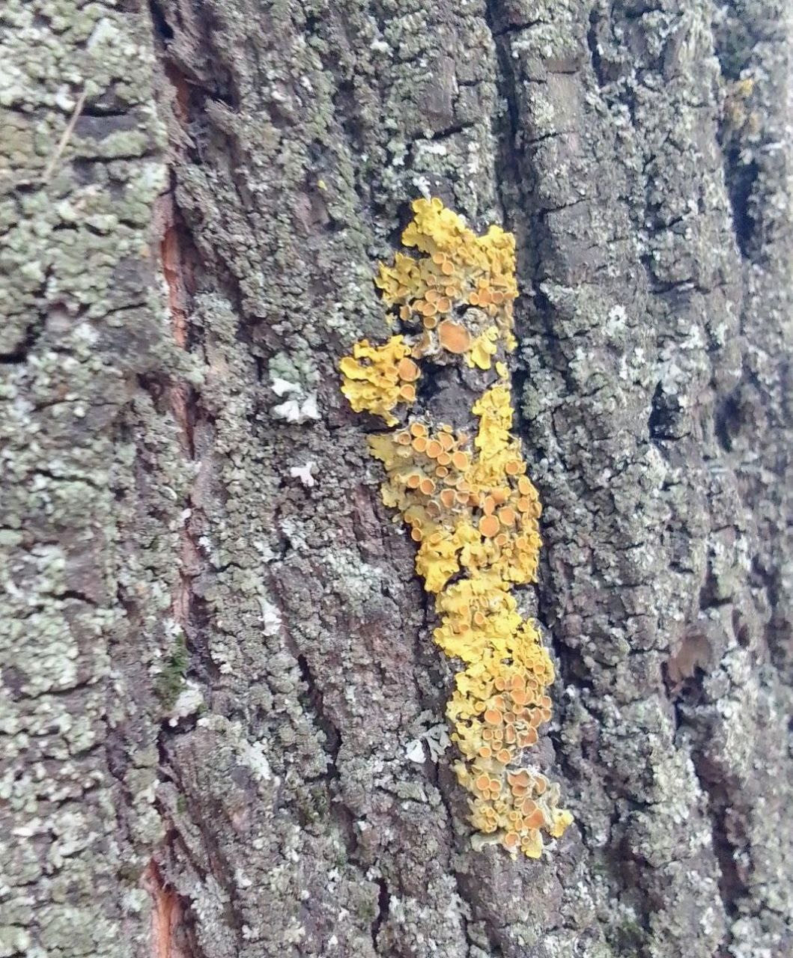
Рис.1. Ксантория настенная на липе сердцевидной (Фото автора).
Слоевище листоватое, округлое, розетковидное или неопределенной формы, до 4-10(20) см шириной, в центре тесно прижато к субстрату, на периферии немного приподнято над субстратом. Лопасти прижатые к субстрату, по краю волнисто приподнятые вверх. Верхняя поверхность слоевища желтая до оранжево-желтой (зеленоватая или сероватая в затененных условиях), складчатая, в центральной части среди апотециев с морщинами или гладкая. Нижняя поверхность беловатая, с редкими гаптерами в местах контакта с субстратом. Апотеции обычно многочисленные, иногда полностью покрывающие центральную часть, 0,8-1,3(3) мм диаметром, приподнятые или сидячие. Диск оранжево-желтый, вогнутый до плоского, без налета. Слоевищный край апотециев бледнее, чем слоевище, тонкий, цельный, вначале резко выделяется, затем исчезает. Споры бесцветные, эллипсоидные 12-16х5-9 мкм. Слоевище от KOH краснеет (Цуриков, Храмченкова, 2009; Яцына, Мержвинский, 2012).
Это нитрофильный лишайник, весьма выносливый к загрязненности воздуха. Лишайник растет на коре лиственных и хвойных деревьев, на обработанной древесине, на стенах, крышах, на известняковых и силикатных породах, на мхах и лишайниках, на костях, в нитротических условиях. Широко распространенный в Евразии вид.
Встречается повсеместно, особенно в европейской части России. Обычно в Европе и Азии, на Канарских о-вах, достаточно редкий в Африке, Северной. Центральной и Южной Америке, Австралии, Новой Зеландии, Тасмании (Голубкова,1966; Жизнь растений, 1977; Определитель…, 2004).
Онтогенез – индивидуальное развитие организма – развернут во времени: от зиготы до смерти индивидуума. На протяжении онтогенеза происходит морфофизиологические преобразования, упорядоченные во времени. Онтогенез Xanthoria parietina (Суетина, 2001) включает 4 периода с 13 онтогенетическими состояниями (рис. 2, табл. 1).
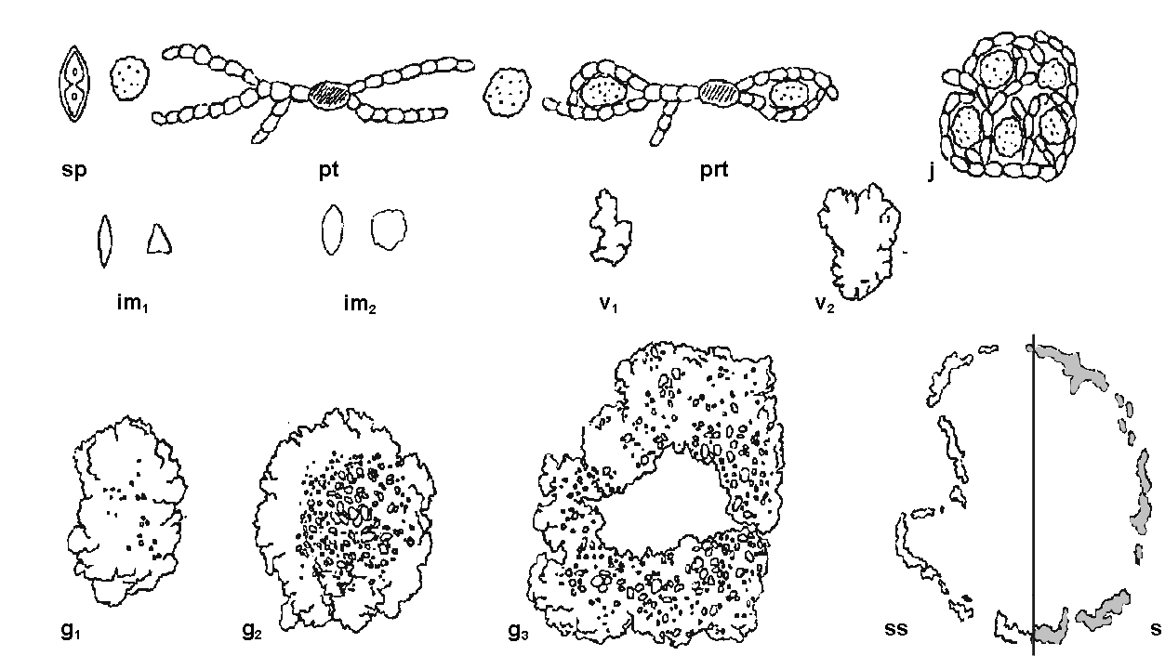Рис. 2. Онтогенетические состояния X. parietina (Суетина, 2001)
Таблица 1

Онтогенетические состояния лишайников ксантории настенной

Периоды | Онтогенетические состояния и их индексы | Признаки
1.Латентный | 1. Спора грибов(sp) | Спора эллиптическая, биполярная, бесцветная.
2.Прегенеративный период | 2.Прототаллюс (pt) | Образование из споры гиф мицелия.
2.Прегенеративный период | 3.Протероталлюс(prt) | Обвивание гифами клеток водоросли, образование зачатка слоевища.
2.Прегенеративный период | 4.Ювенильное(j) | Накипное слоевище, гомеомерное анатомическое строение.
2.Прегенеративный период | 5.Имматурное(im₁) | Пластинка листоватой жизненной формы, гомеомерного строения, формируется защитный верхний коровой слой.
2.Прегенеративный период | 6.Имматурное(im₂) | По анатомическому строению слоевище уже гетеромерное и имеет нижний коровой слой.
2.Прегенеративный период | 7.Виргинильное 1(v₁) | Слоевище неправильной формы, прекращается рост слоевища в толщину.
2.Прегенеративный период | 8.Виргинильное 2(v₂) | Слоевище в виде розетки правильной округлой формы, типичной для данного вида
3.Генеративный период | 9.Молодое генеративное(g₁) | Появляются сидячие апотеции, находящиеся, большей частью, в центре слоевища одиночно. Соотношение ширины слоевищного края апотеции и диаметра его диска равно 1:2.
3.Генеративный период | 10.Средневозрастное генеративное(g₂) | Большая часть апотециев имеет ножку. Расположены они скученно в центральной части слоевища, а также по периферии таллома. Соотношение ширины слоевищного края апотеция и диаметра его диска равно 1:9.
 | 11.Старое генеративное (g₃) | Центральная часть слоевища отмирает. Соотношение ширины слоевищного края апотеция и диаметра его диска равно 1:16.
4.Постгенеративный период | 12. Субсенильное (ss) | Слоевище в виде небольших разрозненных участков. Характерно отсутствие в некоторых местах верхнего корового слоя, больше выраженное со стороны, обращенной к выпавшей центральной части слоевища.
4.Постгенеративный период | 13. Сенильное(s) | Слоевище в виде небольших разрозненных участков (так же как у ss), изменивших окраску на белую, вызванную некротическими процессами.

Глава 4. Методика исследования

Исследование проводили в июле 2024 года в городе Йошкар-Оле на улице Кремлевская в двух местообитаниях, представленных посадками липы сердцевидной.
Местообитание 1 – посадки липы сердцевидной (Tilia cordata Mill) вблизи дороги. Местообитание 2 – посадки липы сердцевидной в парковой зоне около корпуса «П» МарГУ.
В двух местообитаниях исследовали освещенность. Освещенность измеряли в люксах с помощью прибора «ТКА-ПКМ» (рис. 3). Измерения проводили на 7 деревьях липы сердцелистной (Tilia cordata). На каждом дереве на высоте 1,3 м отмечали освещенность на 4 экспозициях ствола (северной, восточной, южной, западной). Оценивали среднюю освещенность на каждом дереве и в каждом местообитании.
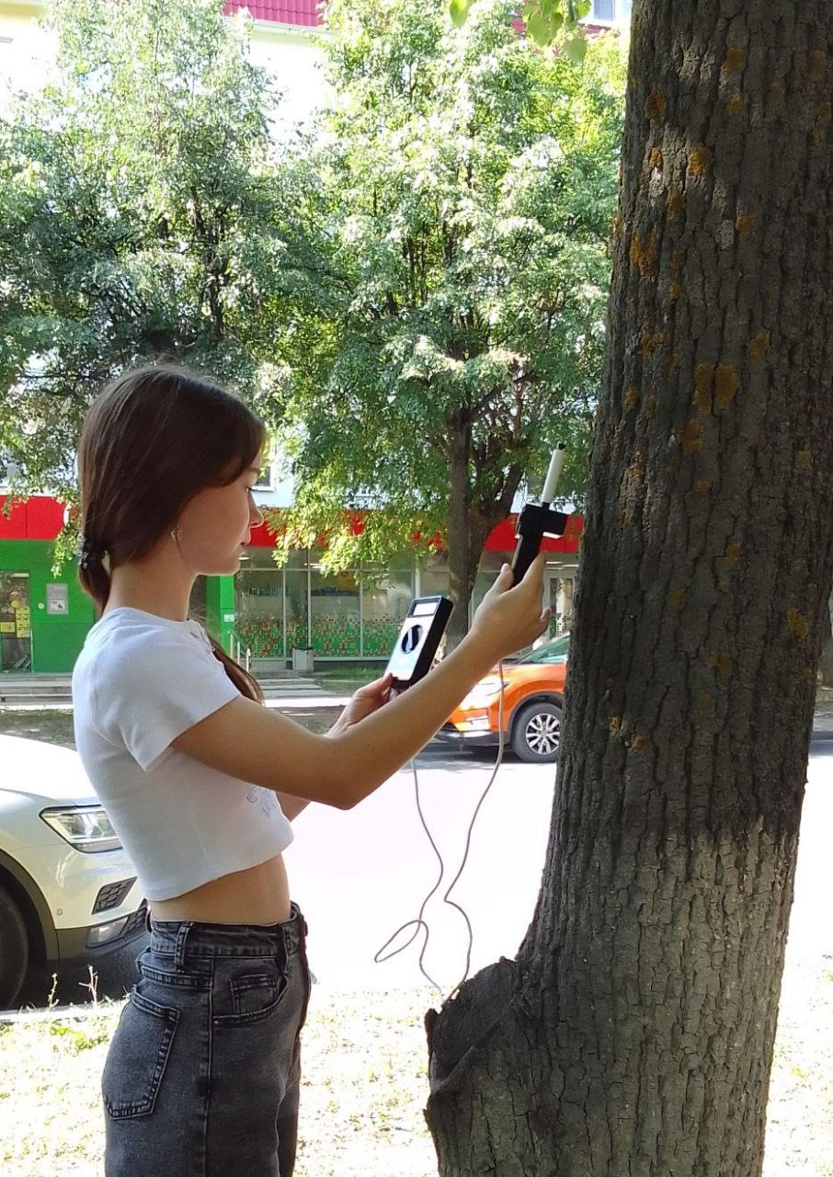
Рис. 3. Процесс оценки освещенности.
В каждом местообитании исследовали 7 деревьев. Для каждого дерева определяли длину окружности на высоте 1,3 м, использовали сантиметровую ленту (рис. 4). В местообитании 1 средняя длина окружности ствола – 0,95 м, в местообитании 2 средняя длина окружности ствола –0,84 м).
На дереве на высоте ствола 1,1-1,6 м (обследован участок 50 см) в каждом из местообитаний на 4 экспозициях (север, восток, юг, запад) подсчитали число и определяли размер особей Xanthoria parietina разных онтогенетических состояний: имматурное (im), виргинильное (v₁, v₂), молодое генеративное (g₁), средневозрастное генеративное (g₂), старое генеративное (g₃). Покрытие (размер) каждой особи оценивали с помощью сетки 10×10 см (рис. 5).
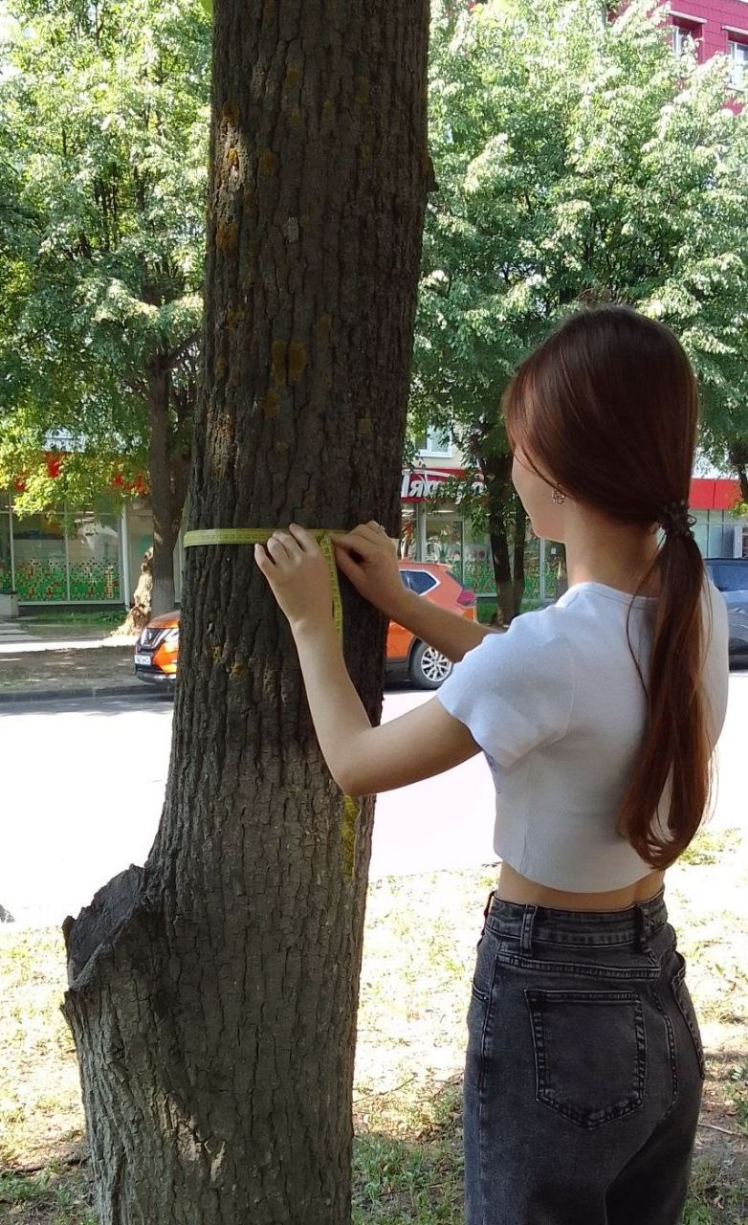 | 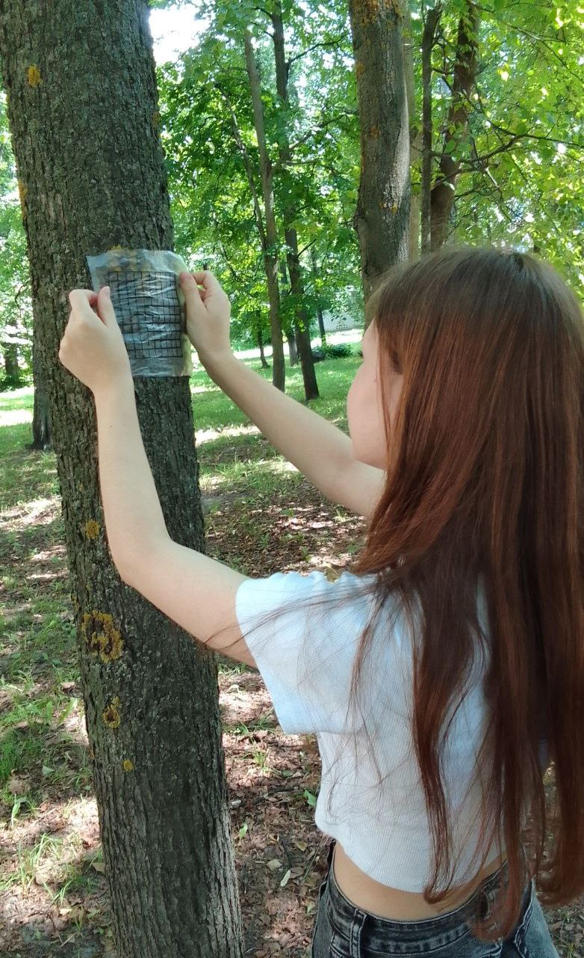
Рис. 4. Определение длины окружности дерева. | Рис. 5. Оценка покрытия (размера) талломов лишайника.

Для каждого дерева на высоте ствола 1,3 м рассчитывали площадь ствола по формуле 0,5×l, где l–длина окружности ствола на высоте 1,3 м. Плотность слоевищ на дереве рассчитывали следующим образом: число слоевищ делили на окружность ствола дерева в метрах, умноженную на 0,5 м.
В работе использовали статистический анализ: t-критерий Стъюдента, однофакторный дисперсионный анализ. Расчёты проводили в программе Excel.

Глава 5. Результаты исследований и их обсуждение

5.1. Освещенность местообитаний ксантории настенной

Средняя освещенность вблизи дороги (местообитание 1) равна 2842,14, в парковой зоне (местообитание 2) – 972,14 (рис. 6). Различия в освещенности статистически значимы (t-критерий Стьюдента, p=3,9х10⁻⁶).

Рис. 6. Среднее значение освещенности в двух местообитаниях
В местообитании 1 на деревьях средние значения освещенности на северной экспозиции стволов деревьев – 1378,57, на восточной – 2945,71, на южной – 4638,57, на западной – 2405,71. В местообитании 2 на деревьях средние значения освещенности на северной экспозиции – 1022,86, на восточной – 1015,71, на южной – 897,14, на западной – 952,86 (табл. 4).
Однофакторный дисперсионный анализ показал, что данные по освещенности между экспозициями в местообитании 1 различаются (p=2,8x10⁻⁷ ). Наиболее освещенной является южная экспозиция, наименее освещенной – северная.
В местообитании 2 экспозиции не различаются по освещенности (p>0,05).
Таблица 4
Освещенность (лк) на липе сердцелистной на высоте 1,5 м
в двух местообитаниях
Местообитание | Экспозиция
Местообитание | Север | Восток | Юг | Запад
Местообитание 1 | 1378,57 | 2945,71 | 4638,57 | 2405,71
Местообитание 2 | 1022,86 | 1015,71 | 897,14 | 952,86

Рис. 7. Среднее значение освещенности в четырех экспозициях
в двух местообитаниях

5.2. Связь плотности популяции ксантории настенной с освещенностью

Плотность – важный популяционный параметр, который определяется многими факторами: количеством поступающих на популяционное поле диаспор, их сохраняемостью, наличием условий для прорастания, закрепляемостью спор и выживаемостью особей (Злобин, 1989).
В работе рассматривали плотность: 1) число особей на дереве (1,1-1,6 м); 2) число особей на единице площади ствола (особей/м²).
Число слоевищ в местообитании 1 составляет 395 экземпляров, в местообитании 2 – 119 экземпляров (рис. 8).

Рис. 8. Число слоевищ в местообитаниях

Число особей на дереве в местообитании 1 варьирует от 28,0 до 73,0, в местообитании 2 варьирует от 8,0 до 31,0. Плотность (особей/м²) в местообитании 1 изменяется от 54,9 до 178,0, в местообитании – от 12,9 до 88,1.
При учете числа особей на дереве плотность особей ксантории настенной в 3 раза больше в местообитании 1 – 56,4 по сравнению с деревьями в местообитании 2 – 17,0 , при расчете плотности с учетом площади ствола – в 2 раза – 101,6 и 51,2 соотвественно (табл. 2, рис. 9) (t-критерий Стъюдента, p=0,0007). Для деревьев, которые различаются по диаметру ствола, необходимо использовать показатель плотность (особей/м² ), который дает более объективную оценку.
Таблица 2
Плотность популяции ксантории настенной в местообитаниях

Местообитание | Число особей  на дереве | Плотность, особей/ м²
Местообитание 1 | 56,4 | 101,6
Местообитание 2 | 17,0 | 51,2

Высокая плотность популяции ксантории настенной в местообитании 1 связана с более лучшими условиями освещенности, поскольку вид является светолюбивым (Голубкова, 1966). Ксантория настенная является устойчивым к загрязнению лишайником, поэтому близость к дороге не является определяющим условием для жизнедеятельности вида в данном местообитании (Жизнь растений…, 1977).

Рис. 9. Плотность популяции ксантории настенной

Таблица 3
Плотность популяции ксантории настенной на разных экспозициях
на деревьях в двух местообитаниях
Местообитание | Экспозиция
Местообитание | Север | Восток | юг | Запад
Местообитание 1 | 16,4 | 12,0 | 14,6 | 12,9
Местообитание 2 | 4,7 | 4,4 | 3,1 | 5

Рис. 10. Плотность популяции ксантории настенной на разных экспозициях
на деревьях в двух местообитаниях

Однофакторный дисперсионный анализ показал, что число слоевищ на разных экспозициях как в местообитании 1, так и в местообитании 2 не различается (p>0,05). Однако можно видеть тенденцию большего числа слоевищ ксантории на северной экспозиции в местообитании 1. В этом местообитании северная экспозиция наименее освещенная.
5.3. Онтогенетическая структура популяции ксантории настенной

Введение понятия относительного возраста было связано с невозможностью определения абсолютного возраста у значительного числа многолетних растений. Хотя онтогенез – это процесс непрерывный, представление его как череды дискретных состояний, оказалось полезным и информативным в популяционной экологии (Марков, 2012).
Онтогенетическая (возрастная) структура характеризуется своими морфологическими биологическими признаками; в этом смысле различия по возрастному состоянию также одним можно считать одним из проявлений их морфобиологического разнообразия. Возрастное состояние особи можно определить как ее физиолого-биохимическое состояние, отражающее тот этап индивидуального развития, который особь проходит в момент наблюдения (Ценопопуляции…, 1976).
В онтогенетических спектрах популяции ксантории настенной в местообитаниях 1 и 2 (табл. 5, рис. 11) отсутствуют имматурные особи и отмечена низкая доля виргинильных слоевищ, что говорит о плохом возобновлении популяции и/или их гибели. Максимум в онтогенетических спектрах популяции приходится на g₂ онтогенетическое состояние. Низкая доля g₃ особей свидетельствует о том, что слоевища ксантории погибают в более ранних онтогенетических состояниях.
Таблица 5
Онтогенетическая структура популяции ксантории настенной
Местообитание | Онтогенетическое состояние
Местообитание | im | v₁ | v₂ | g₁ | g₂ | g₃
Местообитание 1 | 0 | 44 | 33 | 43 | 199 | 76
Местообитание 2 | 0 | 11 | 15 | 22 | 63 | 8

Рис. 11. Онтогенетическая структура популяции ксантории настенной
в двух местообитаниях
Таким образом, в местообитании 1 старение талломов идет интенсивнее, старых генеративных особей больше, в местообитании 2 больше молодых генеративных особей.

5.4. Размерная структура популяции ксантории настенной

В местообитании 1 на деревьях размера слоевищ ксантории (см²) в состоянии в v₁ варьирует от 0,17 до 0,23 см, в v₂ – от 0,2 до 2,2, в g₁ – от 0,48 до 0,73, в g₂ – от 1,73 до 4,43, в g₃ – от 3,3 до 5,9.
В местообитании 2 на деревьях в v₁ состоянии размер слоевищ ксантории (см²) варьирует от 0,1 до 0,2, в v₂ – от 0,2 до 0,63, в g₁ – от 0,35 до 0,9, в g₂ – от 0,97 до 2,92, в g₃ – от 3 до 5.
На рисунке 12 видно, что размеры слоевищ ксантории настенной увеличиваются в онтогенезе. В v₁ и v₂ и g₁ онтогенетических состояниях в разных местообитаниях слоевища сходны по размерам. В g₂ и g₃ онтогенетических состояниях слоевища резко различаются по размерам, они больше в местообитании 1.

Рис. 12. Размерная структура популяции ксантории настенной (см²)

Выводы

1. Освещенность в местообитании вблизи дороги (местообитание 1), больше, чем в парковой зоне (местообитание 2). Наиболее освещенной экспозицией в местообитании 1 является южная экспозиция, наименее освещенной – северная. В местообитании 2 экспозиции не различаются по освещенности.

2. Общее число слоевищ ксантории настенной в местообитании 1 – 395, среднее число слоевищ на дереве – 56,4, плотность особей на дереве с учетом длины окружности ствола – 101, 6 особей/м². Общее число слоевищ в местообитании 2 – 119, среднее число слоевищ на дереве –17,0, плотность особей на дереве – 51,2 особей/м² . Число особей ксантории настенной вблизи дороги в условиях большей освещённости в 3 раза больше по сравнению с парковой зоной, при расчете плотности с учетом площади ствола больше в 2 раза. Таким образом, наиболее благоприятными условиями для ксантории настенной являются освещенные придорожные местообитания.

3. Однофакторный дисперсионный анализ показал, что число слоевищ на разных экспозициях в сравниваемых местообитаниях не различается. Можно отметить тенденцию большего числа слоевищ ксантории на северной экспозиции в местообитании 1, где эта экспозиция является наименее освещенной.

4. В онтогенетических спектрах популяции ксантории настенной в обоих местообитаниях отсутствуют имматурные особи и отмечена низкая доля виргинильных слоевищ, что говорит о плохом возобновлении популяции и/или их гибели. Вблизи дороги старение талломов ксантории настенной идет интенсивнее на что указывает преобладание старых генеративных особей в онтогенетической структуре популяции.

5. Размеры слоевищ ксантории настенной увеличиваются в онтогенезе. В v₁ и v₂ и g₁ онтогенетических состояниях в разных местообитаниях слоевища сходны по размерам. В g₂ и g₃ онтогенетических состояниях слоевища больше по размерам вблизи дороги.

Заключение
В лихеноиндикационном зонировании территорий городов используется лишайник ксантория настенная, устойчивый к загрязненности воздуха. В связи с повсеместно увеличивающимся загрязнением территорий окислами азота, этот нитрофитный лишайник является хорошим биомонитором азотного загрязнения в городах.
Как показало проведенное сравнение рядом расположенных природорожного и паркового местообитаний ксантории настенной, структура популяции светолюбивого лишайника ксантории настенной меняется в зависимости от освещенности.
Рекомендации. При проведении лихеноиндикационных исследований необходимо выбирать местообитания с одинаковыми экологическими условиями. Например, исследовать только придорожные местообитания. Поскольку плотность популяции меняется в зависимости от площади субстрата, важно учитывать субстрат: один вид дерева, одинаковую длину окружности ствола, высоту на стволе (выше области побелки стволов), чтобы повысить точность лихеноиндикации.

Список использованной литературы

- Бязров Л. Г. Лишайники в экологическом мониторинге / Л. Г. Бязров. – М.: Научный мир, 2002. – С. 336.
- Бязров Л.Г. Динамика видового разнообразия эпифитных лихенизированных грибов Южного округа Москвы / Л. Г. Бязров // Принципы экологии. – 2013. – Т. 2. – № 1. – С. 33-50.
- Голубкова, Н. С. Определитель лишайников средней полосы Европейской части СССР / Н. С. Голубкова. – Л.: Наука, 1966. – С. 315-317.
- Жизнь растений в 6 т. Том 3. Водоросли. Лишайники. – Москва: Просвещение, 1977. – 487 с.
- Злобин Ю. А. Принципы и методы изучения ценотических популяций растений: Учеб.-метод. Пособие /Ю. А. Злобин. – Казань: Изд-во Казанского ун-та, 1989. – 145 с.
- Информационный отчёт «Проведение мониторинга состояния атмосферного воздуха на территории городского округа «Город Йошкар-Ола». – Йошкар-Ола, 2020. – 42 с. – Режим доступа: https://i-ola.ru/city/ecologia/prirod_usl.php?ysclid=m3d1jb0j4s842743201 (дата обращения 02.10.2024).
- Лиштва А. В. Лихенология: учеб.-метод. Пособие / А. В. Лиштва. – Иркутск: Изд-во Иркут. гос. ун-та, 2007. – 121 с.
- Марков М. В. Популяционная биология растений / М. В. Марков. – Москва: КМК, 2012. – 387 с.
- Мучник Е. Э Учебный определитель лишайников Средней России (учебно-методическое пособие) / Е. Э. Мучник, И. Д. Инсарова, М. В. Казакова. – Рязань: Изд-во РГУ имени С. А. Есенина, 2011. – 360 с.
- Определитель лишайников России. Вып. 9. Фусцидеевые, Телосхистовые. – М.: Наука, 2004. – 339 с.
- Определитель лишайников СССР. Вып. 2. А. Н. Окснер. Морфология, систематика и географическое распространение. Ленингр.отд., Л. 1: Изд-во «Наука», 1974. — 284.
- Природные условия г. Йошкар-Олы [Электронный ресурс] // Информационный портал «Город Йошкар-Ола» – 2024. – Режим доступа: https://i-ola.ru/city/ecologia/prirod_usl.php (дата обращения 02.10.2024).
- Пчелкин А. В. Популярная лихенология / А. В. Пчелкин. – М.: МГСЮН, 2006. – 36 с.
- Суетина Ю. Г. Онтогенез и структура популяции Xanthoriaparietina (L.) Th. Fr. в различных экологических условиях / Ю. Г. Суетина // Экология. – 2001. – № 3. – С. 203-208.
- Суетина Ю. Г. Популяционное исследование Xanthoria parietina (L.) Th. Fr. в городах при разной степени загрязнения среды / Ю. Г. Суетина, Н. В. Глотов, Д. И. Милютина, И. А. Кшнясев // Вестник Нижегородского университета им Н.И. Лобачевского. Серия Биология. – 2005. – Вып. 1 (9). – С. 197-205.
- Суетина, Ю. Г. Состояние атмосферного воздуха г. Йошкар-Олы: лихеноиндикационная оценка / Ю. Г. Суетина // Экология города Йокшар-Олы. – Йошкар-Ола: ООО «Стринг», 2007. – С. 48-54.
- Флора лишайников России. Биология, экология, разнообразие, распространение и методы изучения. – М.: КМК, 2014. – С. 533.
- Ценопопуляции растений. – М.: Наука, 1976. – 217 с.
- Цуриков А. Г. Листоватые и кустистые городские лишайники: атлас-определитель: учебное пособие для студентов биологических специальностей вузов [и др.] / А. Г. Цуриков, О. М. Храмченкова; М-во образования РБ, Гомельский гос. ун-т. им. Ф. Скорины – Гомель: ГГУ им. Ф. Скорины, 2009. – 123 с.
- Яцына А. П. Практикум по лишайникам / А. П. Яцына, Л. М. Мержвинский. – Витебск : УО «ВГУ им. П.М. Машерова», 2012. – 224 с.

